WORK BREAKDOWN STRUCTURE (WBS)

SIMBAH (Sistem Informasi Manajemen Sampah)

INFORMASI DOKUMEN
Item | Keterangan
Nomor Dokumen | WBS-SIMBAH-2026-001
Versi | 1.0
Tanggal Dibuat | 31/03/2026
Tanggal Disetujui | 31/03/2026
Referensi PMP | PMP-SIMBAH-2026-001
Referensi Project Charter | PC-SIMBAH-2026-001
Disiapkan Oleh | Arip (Project Manager)  Deeta (desainer)  Putri (frontend & backend)  Dinda (marketing)  Rafif (testing)
Direview Oleh | Deeta
Disetujui Oleh | Ketua RT / Sponsor Proyek
Klasifikasi | Internal

RIWAYAT PERUBAHAN DOKUMEN
Versi | Tanggal | Deskripsi Perubahan | Diubah Oleh
1.0 | 31/03/2026 | Dokumen awal WBS | Deeta

1. Manajemen Proyek
Kode | Aktivitas
1.1 | Penyusunan rencana proyek
1.2 | Pembentukan tim proyek
1.3 | Penjadwalan dan milestone
1.4 | Monitoring dan evaluasi progres
1.5 | Penutupan proyek dan dokumentasi akhir

2. Analisis dan Perencanaan
Kode | Aktivitas
2.1 | Identifikasi kebutuhan stakeholder
2.2 | Analisis proses bisnis pengelolaan sampah
2.3 | Studi kelayakan teknis dan operasional
2.4 | Penyusunan dokumen SRS (Software Requirement Specification)
2.5 | Validasi kebutuhan dengan pengguna

3. Desain Sistem
Kode | Aktivitas
3.1 | Desain arsitektur sistem
3.2 | Desain database (ERD, skema tabel)
3.3 | Desain antarmuka pengguna (UI/UX)
3.4 | Desain alur proses dan flowchart
3.5 | Penyusunan dokumen desain teknis

4. Pengembangan (Development)

4.1 Modul Registrasi dan Manajemen Pengguna
Kode | Aktivitas
4.1.1 | Registrasi warga/pelanggan
4.1.2 | Manajemen petugas lapangan
4.1.3 | Manajemen admin dan hak akses

4.2 Modul Pengelolaan Data Sampah
Kode | Aktivitas
4.2.1 | Input dan kategorisasi jenis sampah
4.2.2 | Manajemen petugas lapangan
4.2.3 | Manajemen admin dan hak akses

4.3 Modul Penjadwalan dan Pengangkutan
Kode | Aktivitas
4.3.1 | Penjadwalan rute pengangkutan
4.3.2 | Penugasan armada dan petugas
4.3.3 | Notifikasi jadwal ke warga

4.4 Modul Pelaporan dan Monitoring
Kode | Aktivitas
4.4.1 | Dashboard monitoring real-time
4.4.2 | Laporan harian/mingguan/bulanan
4.4.3 | Statistik dan visualisasi data

4.5 Modul Pengaduan dan Feedback
Kode | Aktivitas
4.5.1 | Fitur pengaduan masyarakat
4.5.2 | Tracking status pengaduan
4.5.3 | Respon dan penyelesaian aduan

4.6 Modul Pembayaran/Retribusi (Opsional)
Kode | Aktivitas
4.6.1 | Perhitungan tagihan retribusi
4.6.2 | Integrasi payment gateway
4.6.3 | Riwayat pembayaran

5. Pengujian (Testing)
Kode | Aktivitas
5.1 | Unit testing per modul
5.2 | Integration testing
5.3 | User Acceptance Testing (UAT)
5.4 | Performance dan security testing
5.5 | Perbaikan bug dan revisi

6. Implementasi dan Deployment
Kode | Aktivitas
6.1 | Setup server dan infrastruktur
6.2 | Migrasi data awal
6.3 | Deployment sistem ke production
6.4 | Konfigurasi dan integrasi dengan sistem lain

7. Pelatihan dan Sosialisasi
Kode | Aktivitas
7.1 | Penyusunan materi pelatihan
7.2 | Pelatihan admin dan operator
7.3 | Pelatihan petugas lapangan
7.4 | Sosialisasi ke masyarakat

8. Pemeliharaan dan Dukungan
Kode | Aktivitas
8.1 | Helpdesk dan dukungan teknis
8.2 | Monitoring performa sistem
8.3 | Monitoring performa sistem
8.4 | Backup dan recovery data

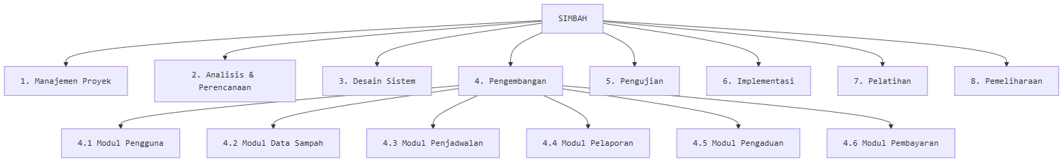
Diagram WBS

